**使用手冊**

**身心瞭解**

介紹本系統的身心了解聊天機器人的操作模式，本聊天機器人訓練了辨別社交恐懼症、躁鬱症、憂鬱症、驚恐症的症狀特徵，若使用者患有以上症狀，聊天機器人將會給於相對應的NLP舒緩辦法。

**(一)辨識出表達悲傷部分**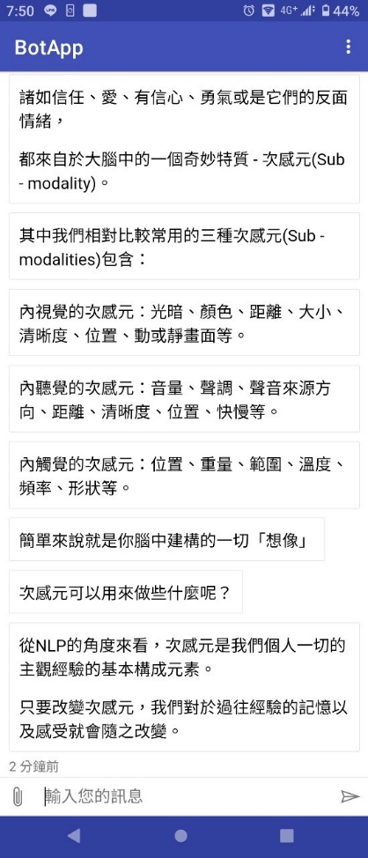

3

3

1

2

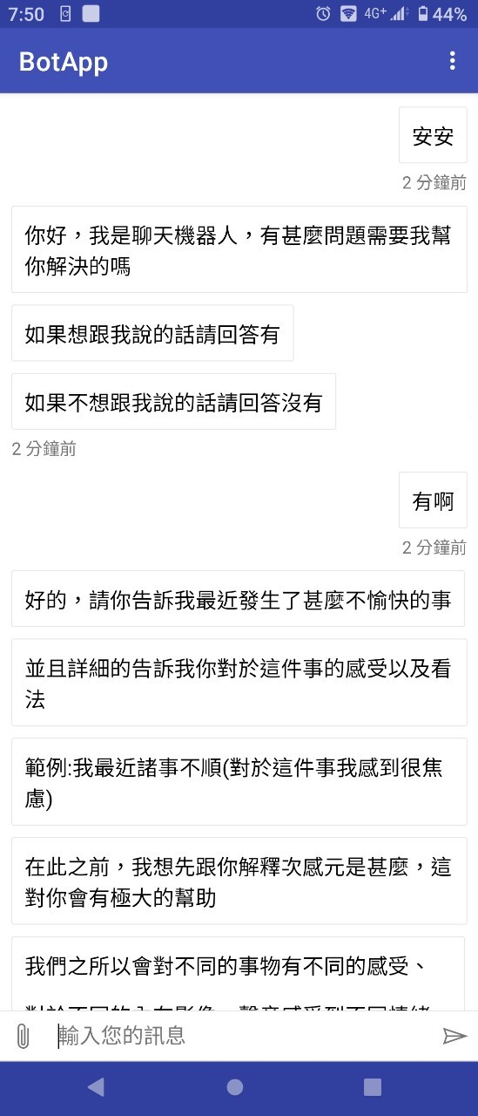

辨識出表達悲傷介面1 辨識出表達悲傷介面2

1首先，使用者先跟機器人打招呼，詢問是否有問題需要幫助

2.機器人會請你開始訴說

3.介紹次感元，讓使用者瞭解我們接下來NLP心理療法的原理

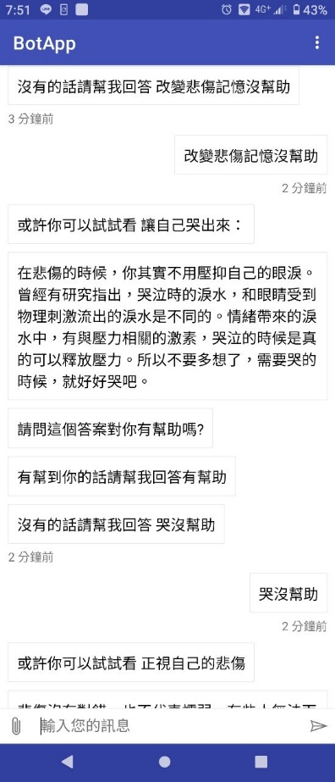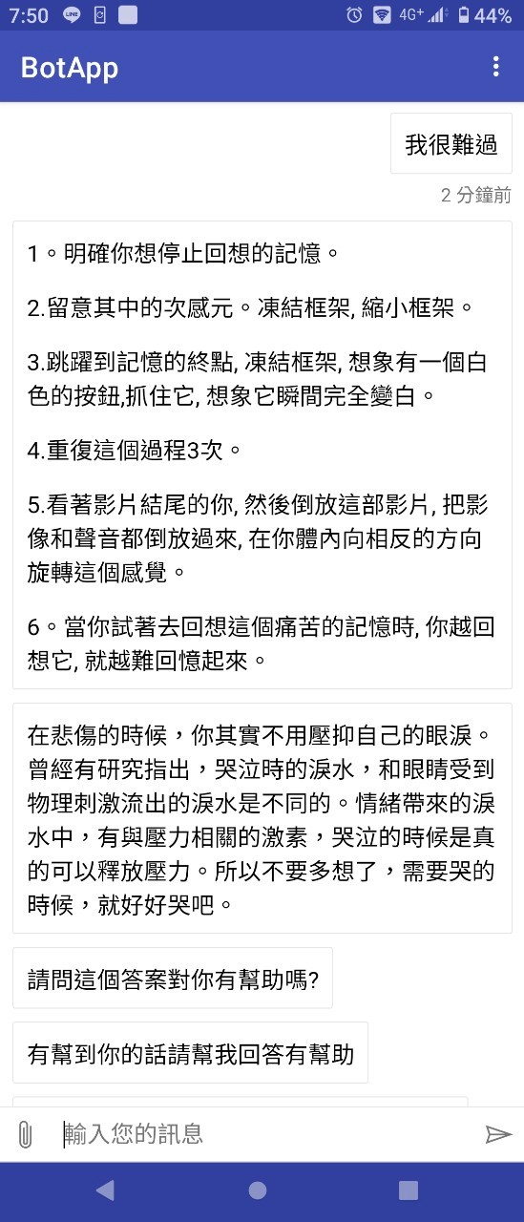

7

6

5

4

辨識出表達悲傷介面3 辨識出表達悲傷介面4

4.使用者開始表達自己的情緒

5.機器人判斷出他是在表達悲傷，因此我們給予悲傷的舒緩辦法

6.使用者如果覺得沒幫助，可以依照我們的指令回答

7.我們將會提供另一種方法

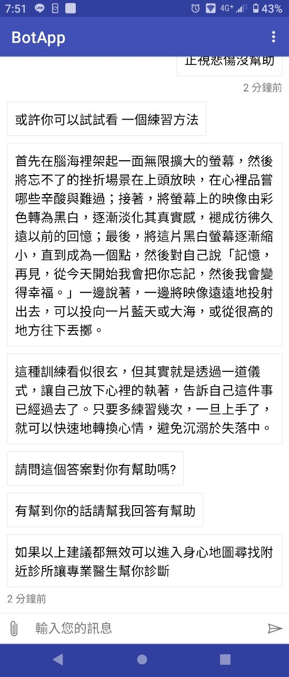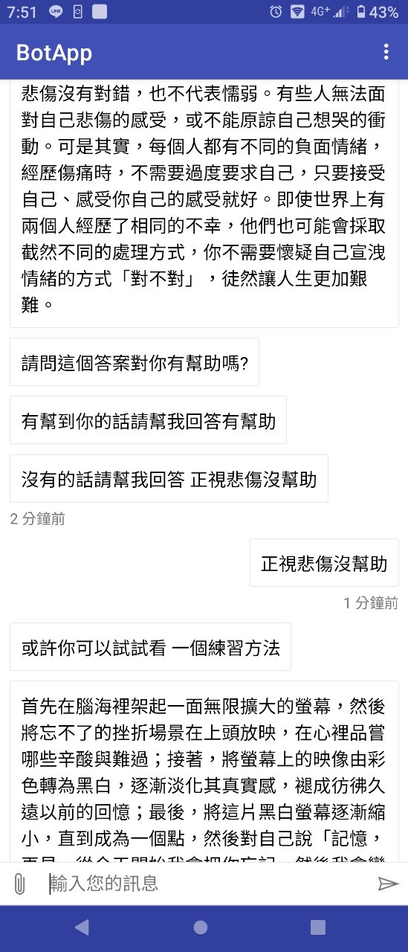

10

9

8

辨識出表達悲傷介面5 辨識出表達悲傷介面6

8.聊天機器人安慰使用者

9.若還是沒用，請使用者依照指令回答

10.我們將會給予另一種NLP療法

**(二)辨識出社交恐懼**

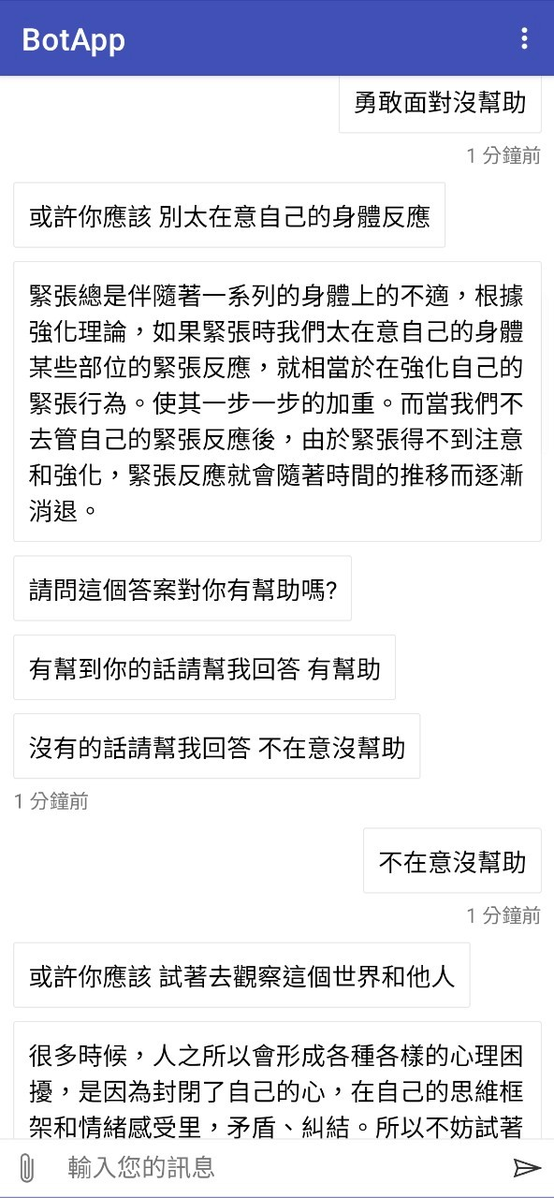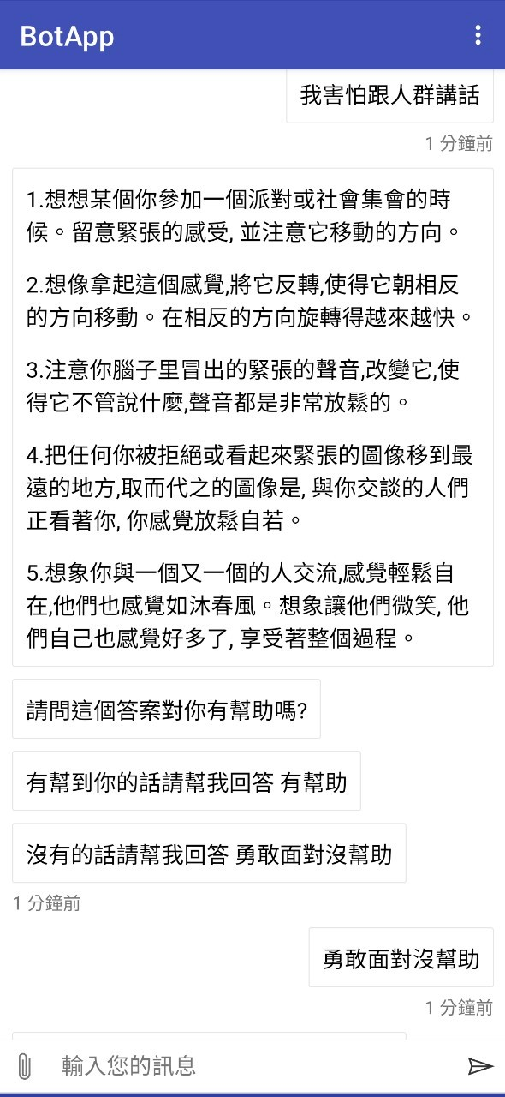

5

4

3

2

1

辨識出社交恐懼介面1 辨識出社交恐懼介面2

**1.**使用者表達出他害怕與人群講話

**2.**系統判定可能有社交恐懼，並給予他NLP建議

**3.**使用者如果覺得沒幫助，可以依照我們的指令回答

**4.**系統給予其他方法

**5.**若使用者覺得沒幫助，可以依照我們的指令回答

辨識出社交恐懼介面3 辨識出社交恐懼介面4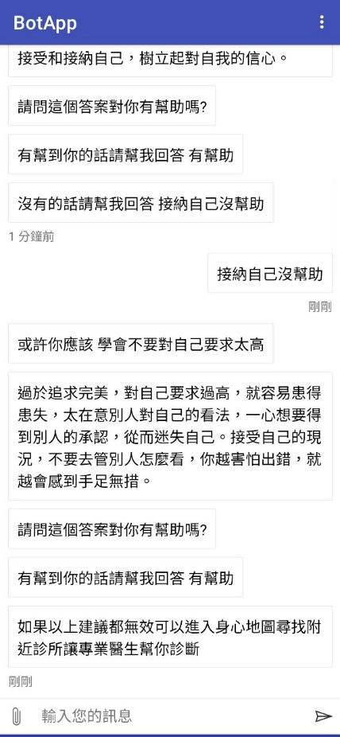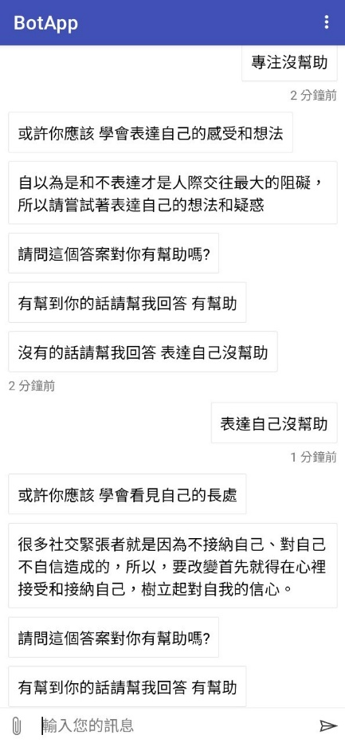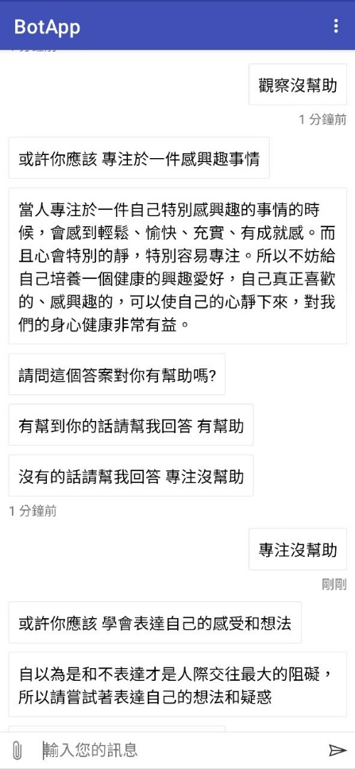

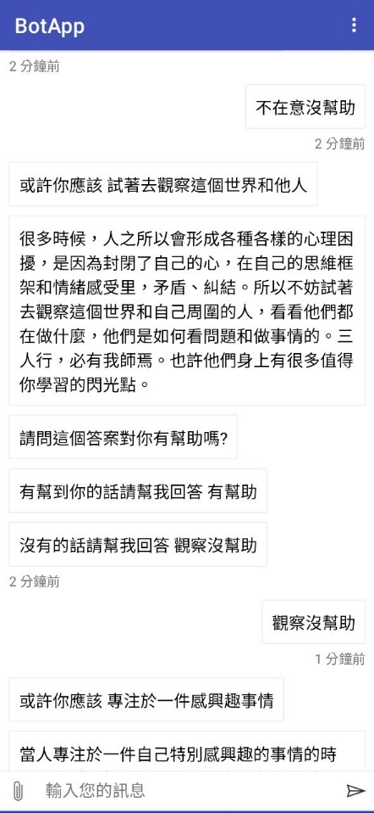

6

9

10

8

7

辨識出社交恐懼介面5 辨識出社交恐懼介面6

**6、7、8、9、10**皆為對於社交恐懼症的不同建議

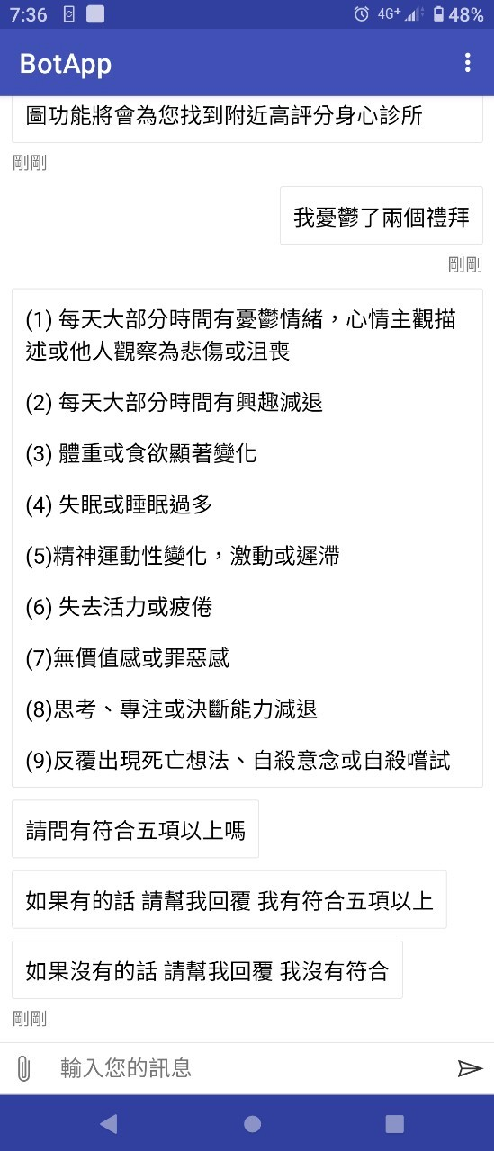**(三)辨識出憂鬱傾向**

2

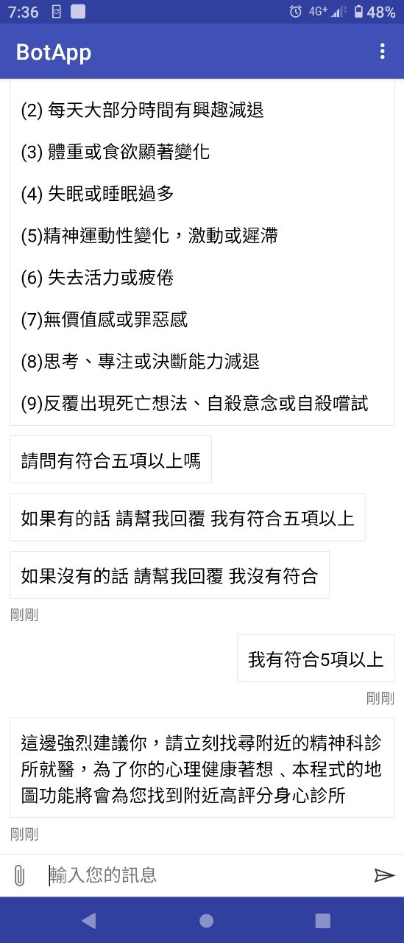

4

3

1

辨識出憂鬱傾向介面1 辨識出憂鬱傾向介面2

**1.**使用者透漏他可能有憂鬱傾向且已經超過兩個禮拜了

**2.**超過兩個禮拜我們會先為他做初步檢測

**3.**如果有符合五項以上

**4.**我們會請他直接去身心地圖

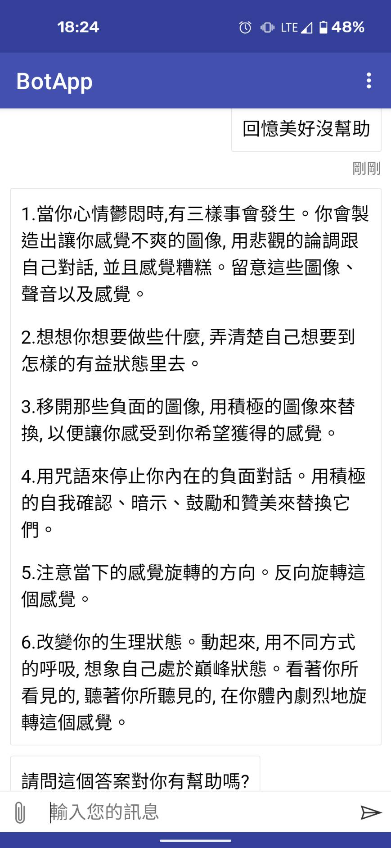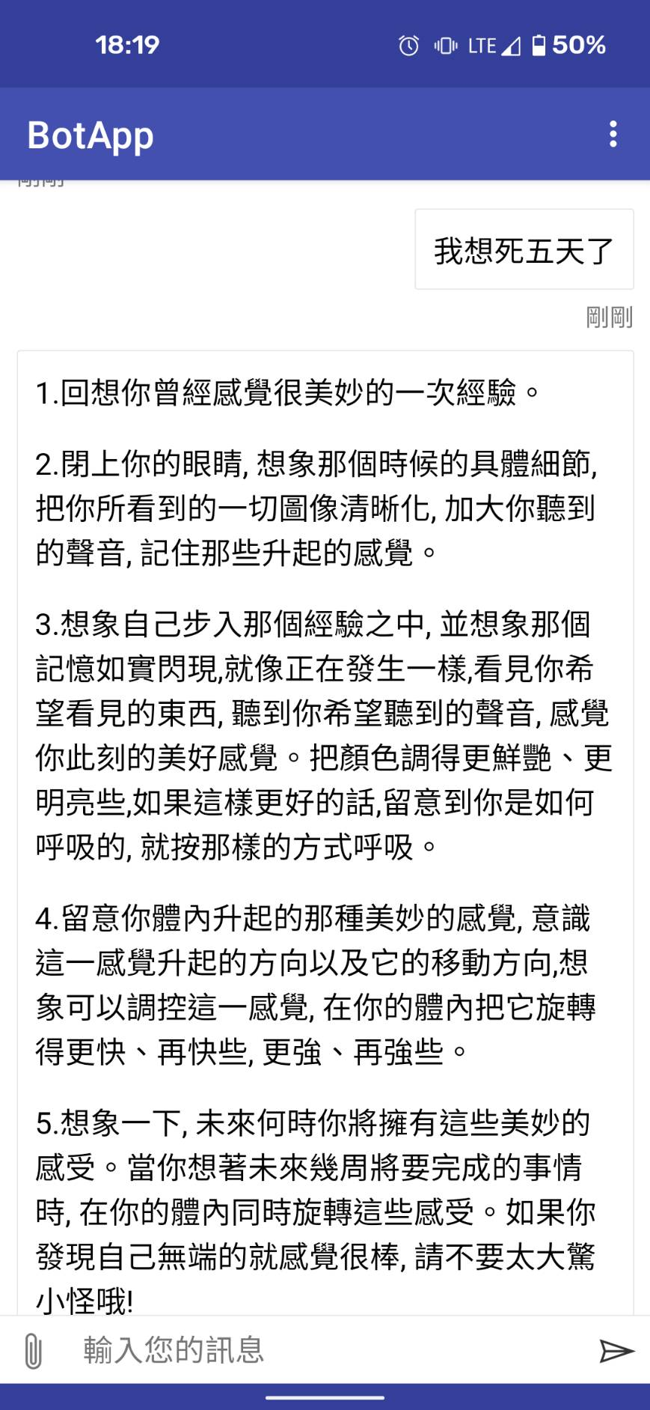

7

8

6

5

辨識出憂鬱傾向介面3 辨識出憂鬱傾向介面**4**

**5.**使用者表達憂鬱傾向

**6.**但是五天而已可能還沒到非常嚴重，因此系統給予建議

**7.**沒幫助請依照指令回答

**8.**上述建議沒用則換一個

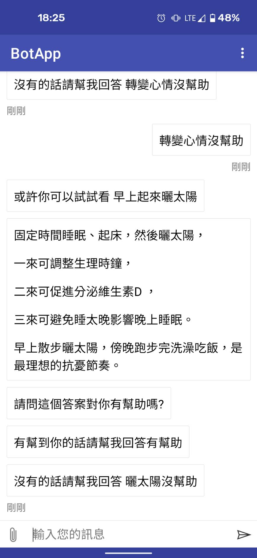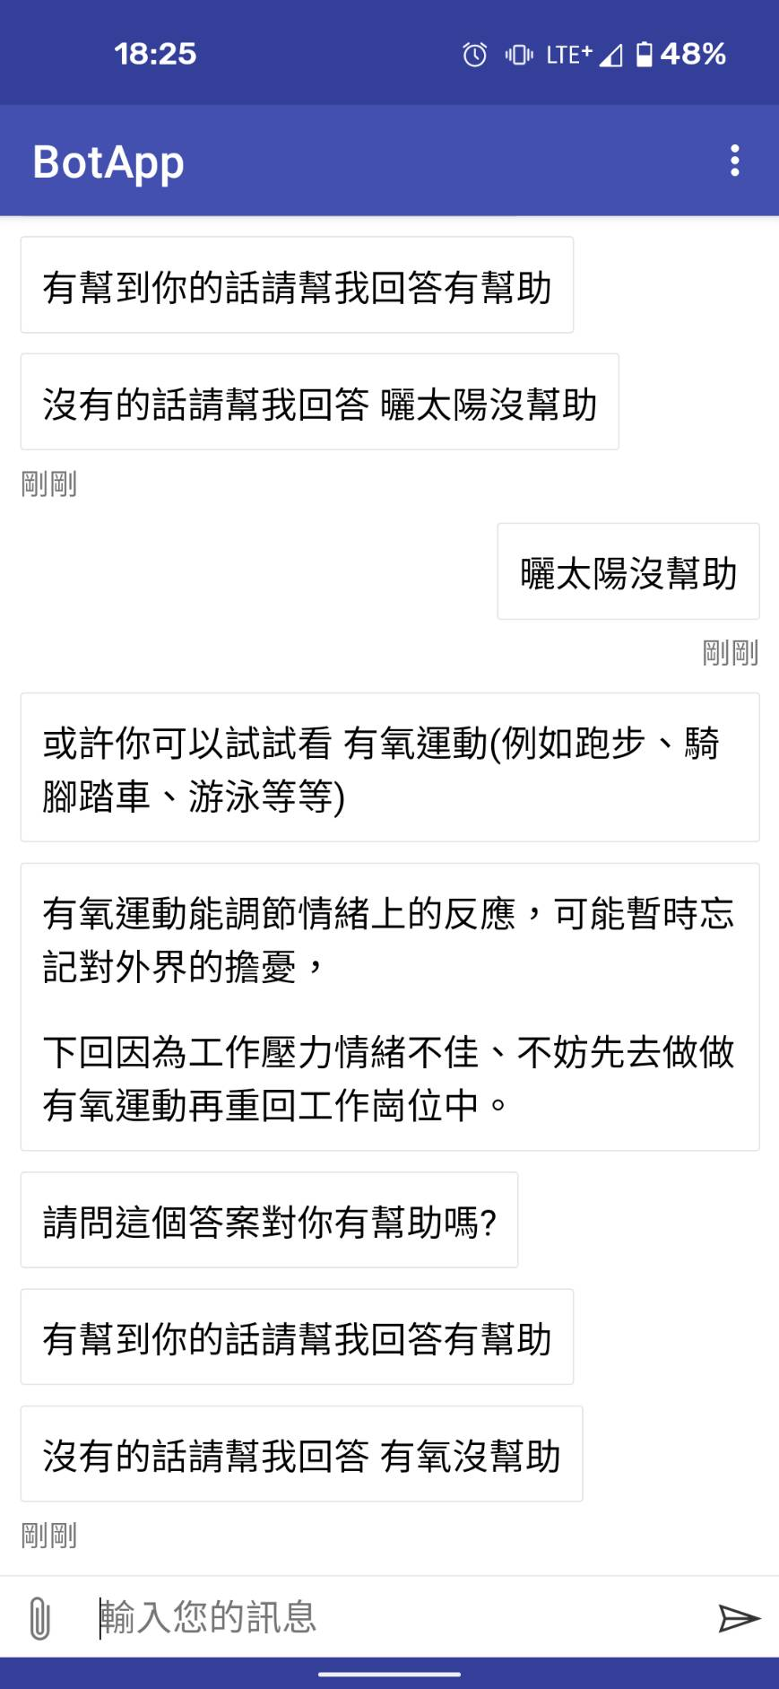

11

12

10

9

辨識出憂鬱傾向介面5 辨識出憂鬱傾向介面6

**9.** 沒幫助請回答轉變心情沒幫助

**10.**提供其他建議

**11.**沒幫助請回答曬太陽沒幫助

**12.**提供其他建議

辨識出憂鬱傾向介面7 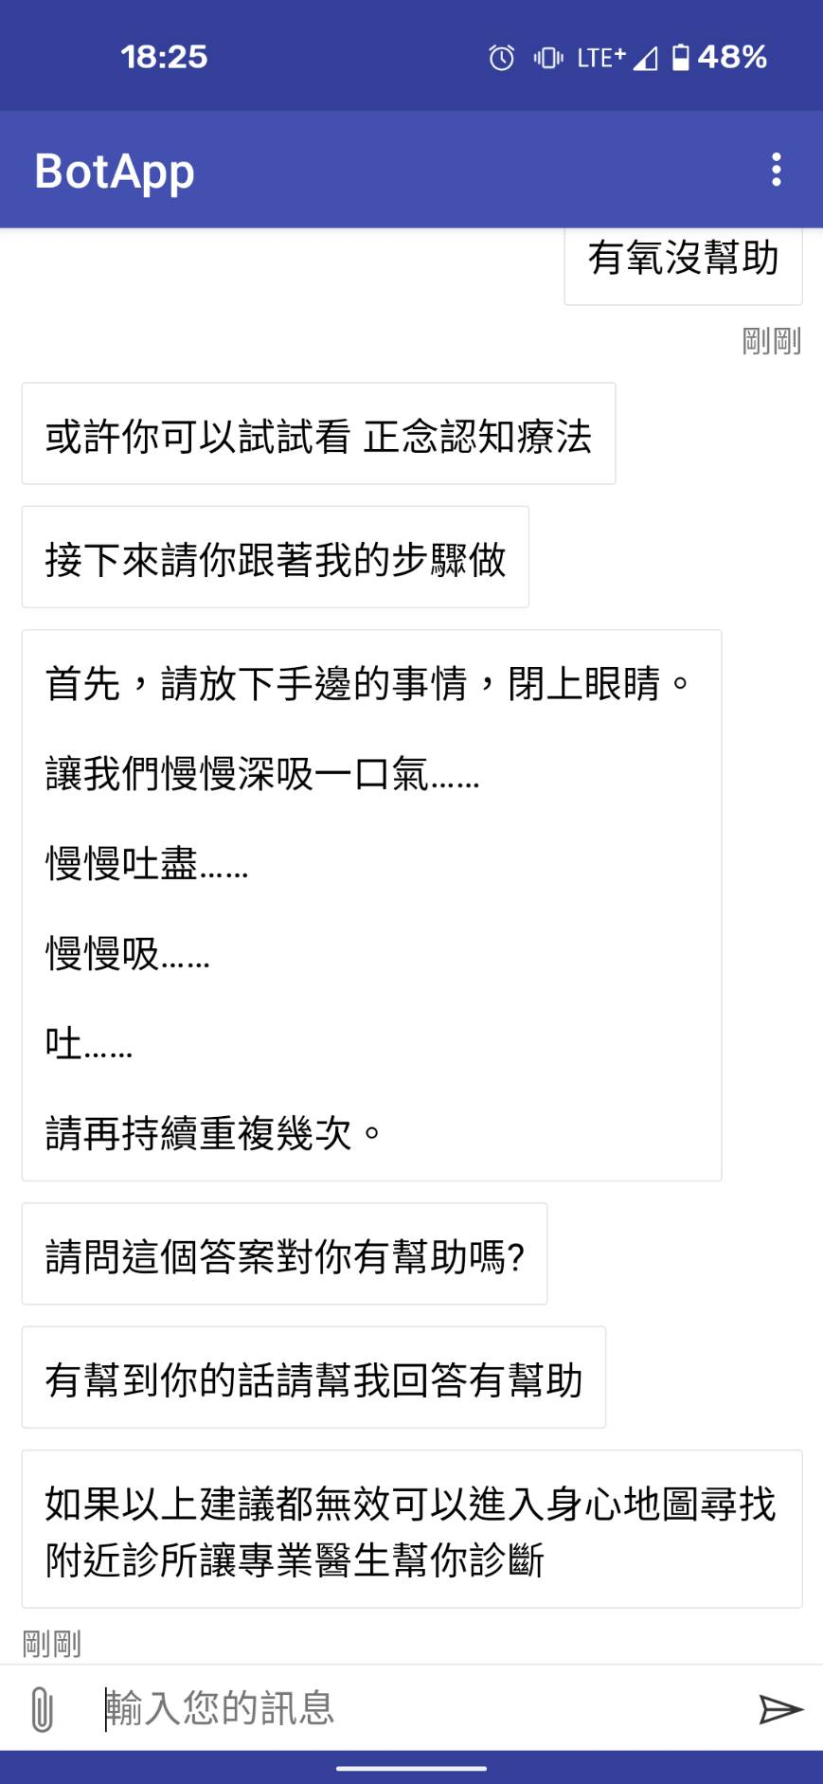

14

13

**13.**系統提供冥想方法

**14.**若我們建議幫不到使用者，則請他至我們身心地圖

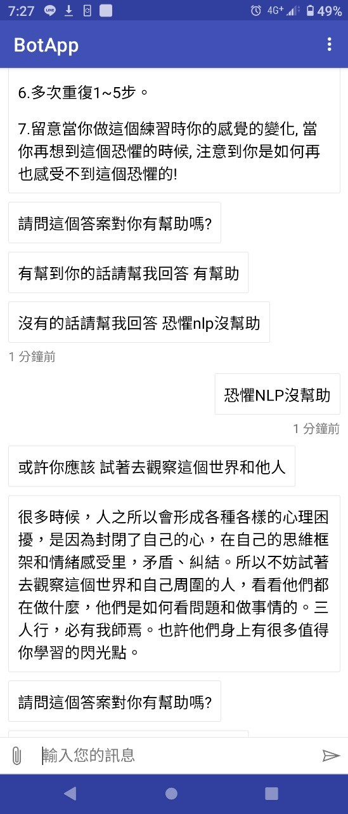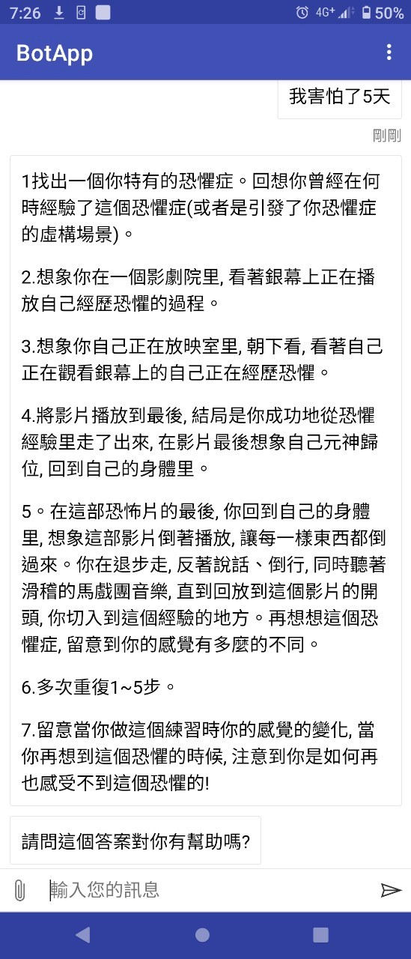**(四)辨識出恐懼症**

3

2

1

辨識出恐懼症介面1 辨識出恐懼症介面2

**1.**使用者表達出驚恐意圖

**2.**系統判斷為恐懼症，並給予恐懼症的NLP建議

**3.**若此用者覺得沒用請依照指令回答

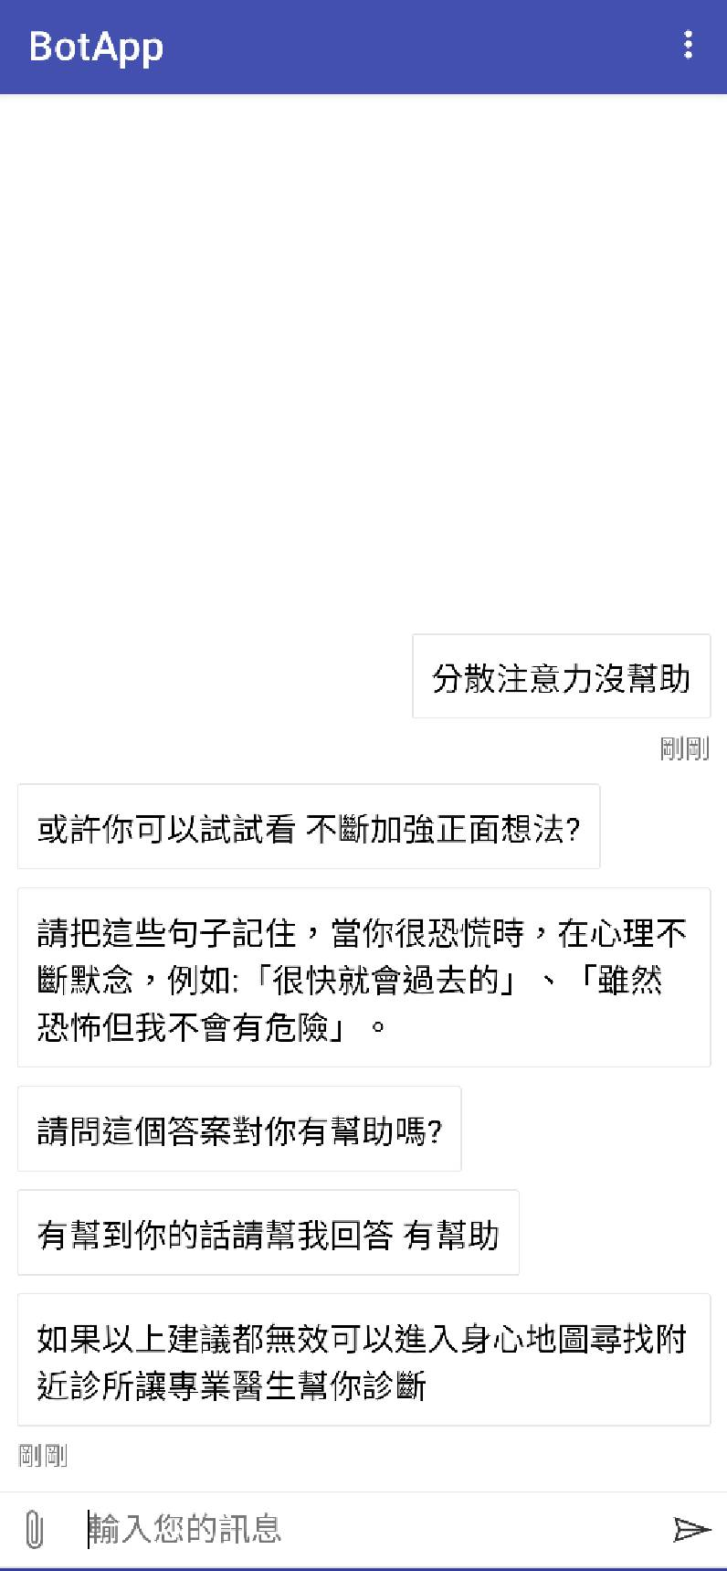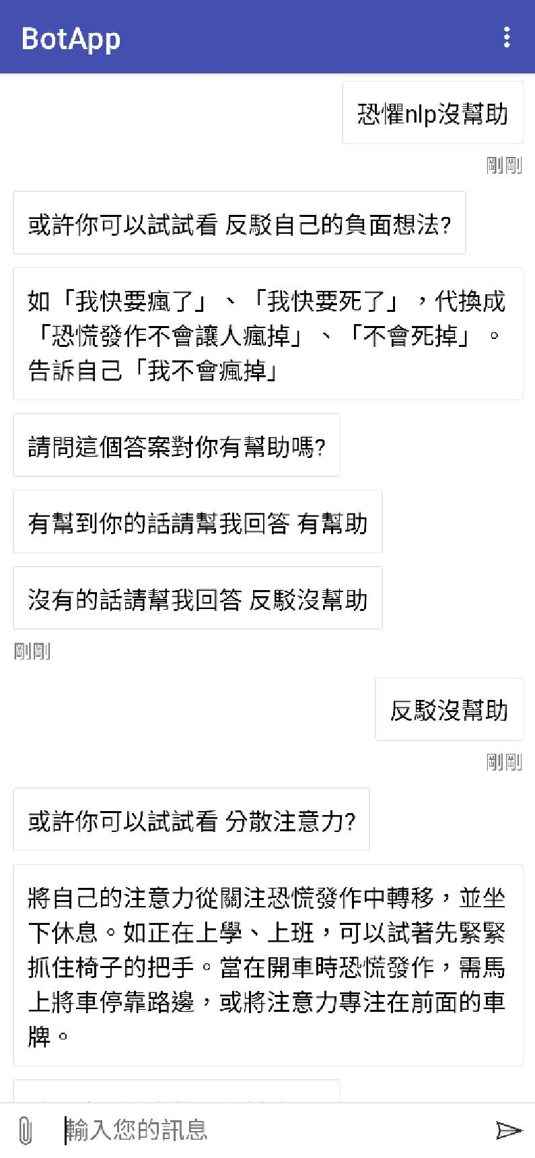

7

8

5

6

4

辨識出恐懼症介面3 辨識出恐懼症介面4

**4.**提供反駁負面想法的建議

**5.**沒幫助則回反駁沒幫助

**6.**提供分散注意力的建議

**7.**提供正面加強想法建議

**8.**若建議都無效，則可以到我們的身心地圖裡找身心科診所做診斷

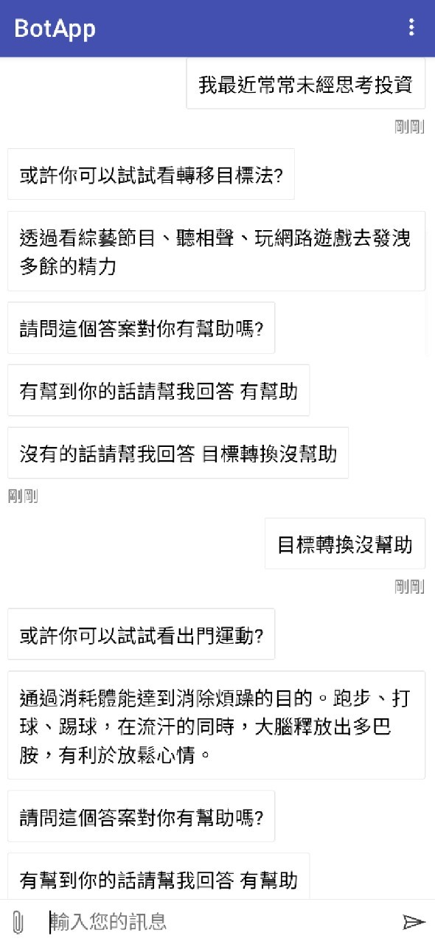**(五)辨識出躁鬱症**

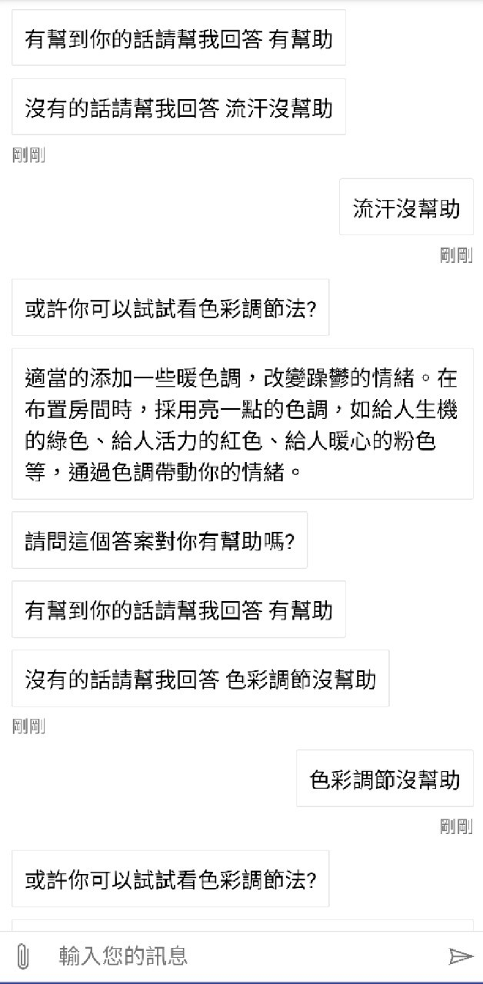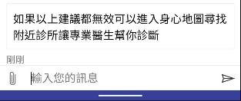

5

4

3

2

1

辨識出躁鬱症介面1 辨識出躁鬱症介面2

**1.**使用者表達出躁鬱傾向的行為

**2.**提供轉移目標法建議

**3.**提供出門運動建議

**4.**提供色彩調節法建議

**5.**若上述建議都沒幫助則系統會建議到我們的身心地圖尋找身心科診所就醫